이하 양식에 예시를 지우고 작성해주시면 됩니다. ( * : 필수 항목. 필수 항목 이외에는 선택기재 가능)
*회사명 | (한) 한국알테어 |  | * 발표자명  (직함) | (한) 김철수 | 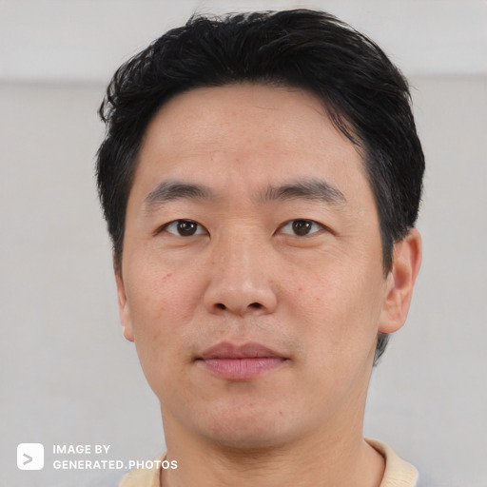  * (예시 : 증명 사진  등의 전면 사진)
*회사명 | (영) Altair Korea |  | * 발표자명  (직함) | (영) Cheolsu Kim
직책 | 00연구원 |  | 산업체분야 | CAE
사용 S/W | SimLab |  | 해석분야
사용 S/W |  |  | 트랙
*발표제목 | 한글 | SimLab 및 Altair Solver를 이용한 Multi-Physics 시뮬레이션 기법
*발표제목 | 영문 | Multi-Physics Simulation by using SimLab and Altair Solver

* 발표내용요약 (초록)
Multi-Physics Simulation는 보통 2개 이상의 Solver를 요구하며, Solver 간의 결과 맵핑이 매우 중요한 Simulation 방식입니다.
하지만 서로 다른 성격의 Solver로 운용되기 때문에 1차 해석의 결과를 2차 모델에서 활용하기 위해 번거로운 사용자 개입을 요구하게 됩니다.
SimLab에서는 이러한 Solver Setting을 한번에 설정할 수 있는 Solution Browser를 도입하여 기존에 사용자가 겪었던 여러 스텝의 번거로운 작업을 최소화 할 수 있게 되었습니다.

본 발표에서는 SimLab의 Altair Solver를 이용하여 적용할 수 있는 Multi-Physics Simulation을 사례별로 설명해 드리도록 하겠습니다.
* 발표 시각화 그림파일 또는 관련 제품 사진
